ใบงานทัศนศิลป์ ชุดที่ 1

ตัวชี้วัด ศ 1.1 ป. 4/1 เปรียบเทียบรูปลักษณะของรูปร่าง รูปทรงในธรรมชาติ
สิ่งแวดล้อม และงานทัศนศิลป์

คำชี้แจง ให้นักเรียนเขียนเครื่องหมาย üหน้าข้อความที่ถูกและเครื่องหมาย û
หน้าข้อความที่ผิด

........................ 1. รูปร่าง (Shape) คือ รูปแบน ๆ มี 2 มิติ มีความกว้างกับความยาว
ไม่มีความหนาเกิดจากเส้นรอบนอกที่แสดงพื้นที่ขอบเขต
........................ 2. รูปทรง (Form) คือ รูปที่ลักษณะเป็น 3 มิติ โดยนอกจากจะแสดง
ความกว้าง ความยาวแล้ว ยังมีความลึก หรือความหนา นูน ด้วย
........................ 3. รูปทรงจะไม่แสดงปริมาตร ความหนาแน่นและมวลสาร
........................ 4. รูปอินทรีย์เป็นรูปของสิ่งมีชีวิต หรือคล้ายสิ่งมีชีวิตที่สามารถเจริญ
เติบโตและเคลื่อนไหวได้
........................ 5. รูปอิสระเป็นรูปที่มีโครงสร้างแน่นอน เช่นรูปก้อนเมฆ
........................ 6. รูปร่างธรรมชาติ เช่น รูปสัตว์ รูปต้นไม้ รูปคน เป็นต้น
........................ 7. รูปร่างจะแสดงภาพ 2 มิติ เช่นด้านกว้างและด้านยาว
........................ 8. รูปทรง จะแสดงภาพ 2 มิติ เช่นด้านกว้างและด้านลึก
........................ 9. ความงามของรูปทรง เกิดจากสัดส่วนความกว้าง ความยาว และ
ความหนาหรือความลึก ที่พอเหมาะกลมกลืนของรูปทรงทั้งหมด
........................ 10. รูปเรขาคณิตมีรูปที่ไม่แน่นอน ไม่สามารถวัดหรือคำนวณได้

ใบงานทัศนศิลป์ ชุดที่ 2

ตัวชี้วัด ศ 1.1 ป. 4/1 เปรียบเทียบรูปลักษณะของรูปร่าง รูปทรงในธรรมชาติ
สิ่งแวดล้อม และงานทัศนศิลป์

คำชี้แจง ให้นักเรียนบอกประเภทของการแสดงรูปภาพต่างๆในแต่ละข้อ

ก. รูปร่าง ข. รูปทรง ค. รูปเรขาคณิต ง. รูปอินทรีย์ จ. รูปอิสระ
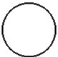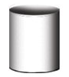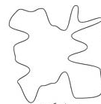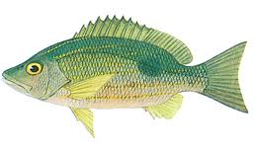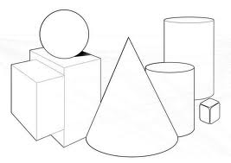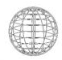
1
2
3
4
6
5
7
8
9
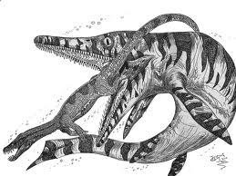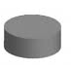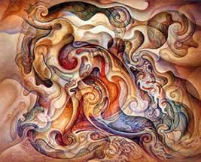
10
13
12
11

1. …………………………….. 2. ……………………………………..
3. …………………………….. 4. ……………………………………..
5. …………………………….. 6. ……………………………………..
7. …………………………….. 8. ……………………………………..
9. …………………………….. 10. …………………………………….
11. …………………………….. 12. …………………………………….
13. ……………………………..

ใบงานทัศนศิลป์ ชุดที่ 3

ตัวชี้วัด ศ 1.1 ป. 4/2 อภิปรายเกี่ยวกับอิทธิพลของสีวรรณะอุ่นและสีวรรณะเย็น
ที่มีต่ออารมณ์ของมนุษย์

คำชี้แจง ให้นักเรียนเขียนบอกชื่อสีตามวรรณะที่แบ่งไว้ตามรูปภาพ
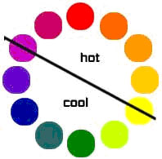

สีวรรณะร้อน ได้แก่ ............................................................................................
..............................................................................................................................
.............................................................................................................................

สีวรรณะเย็น ได้แก่ ............................................................................................
..............................................................................................................................
.............................................................................................................................

ใบงานทัศนศิลป์ ชุดที่ 4

ตัวชี้วัด ศ 1.1 ป. 4/2 อภิปรายเกี่ยวกับอิทธิพลของสีวรรณะอุ่นและสีวรรณะเย็น
ที่มีต่ออารมณ์ของมนุษย์

คำชี้แจง สีต่อไปนี้มีความหมายอย่างไรต่อสังคมไทย

สี | ความหมาย
สีขาว
สีแดง
สีเหลือง
สีเขียว
สีฟ้า
สีม่วง
สีน้ำตาล
สีแจ๊ด
สีจาง
สีทึบ
สีมืดทึบ

ใบงานทัศนศิลป์ ชุดที่ 5

ตัวชี้วัด ศ 1.1 ป. 4/2 อภิปรายเกี่ยวกับอิทธิพลของสีวรรณะอุ่นและสีวรรณะเย็น
ที่มีต่ออารมณ์ของมนุษย์

คำชี้แจง สีต่อไปนี้มีให้ความรู้สึกต่อคนเราอย่างไร

สี | ให้ความรู้สึก
แดงแก่หรือสีส้ม
สีเขียว
สีน้ำเงิน
สีชมพูอ่อน
สีแดงส้ม
สีขาว
สีเขียวปนเหลือง
สีเทาปนเขียว
สีทอง
สีม่วง
สีเทาดำ

ใบงานทัศนศิลป์ ชุดที่ 6

ตัวชี้วัด ศ 1.1 ป. 4/2 อภิปรายเกี่ยวกับอิทธิพลของสีวรรณะอุ่นและสีวรรณะเย็น
ที่มีต่ออารมณ์ของมนุษย์

คำชี้แจง ให้นักเรียนดูรูปภาพต่อไปนี้แล้วตอบคำถาม

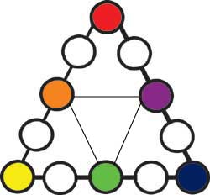

1. สีตรงข้ามมี.....................คู่ได้แก่
2. สีเหลือง ตรงข้ามกับ ......................................................
3. สีแดง ตรงข้ามกับ ......................................................
4. สีน้ำเงิน ตรงข้ามกับ ......................................................
5. สีเขียวเหลือง ตรงข้ามกับ ......................................................
6. สีส้มเหลือง ตรงข้ามกับ ......................................................
7. สีส้มแดง ตรงข้ามกับ ......................................................

ใบงานทัศนศิลป์ ชุดที่ 7

ตัวชี้วัด ศ 1.1 ป. 4/3 จำแนกทัศนธาตุของสิ่งต่าง ๆในธรรมชาติสิ่งแวดล้อม
และงานทัศนศิลป์โดยเน้นเรื่องเส้น สี รูปร่าง รูปทรงพื้นผิว และพื้นที่ว่าง

คำชี้แจง เส้นต่อไปนี้มีให้ความรู้สึกต่อคนเราอย่างไร
สี | ให้ความรู้สึก
เส้นแนวนอน
เส้นตั้ง
เส้นเฉียง
เส้นโค้ง
เส้นโค้งก้นหอย
เส้นซิกแซ็ก
เส้นประ
เส้นหงิกงอไม่เป็นระเบียบ

ใบงานทัศนศิลป์ ชุดที่ 8

ตัวชี้วัด ศ 1.1 ป. 4/3 จำแนกทัศนธาตุของสิ่งต่าง ๆในธรรมชาติสิ่งแวดล้อม
และงานทัศนศิลป์โดยเน้นเรื่องเส้น สี รูปร่าง รูปทรงพื้นผิว และพื้นที่ว่าง

คำชี้แจง ให้นักเรียนดูรูปภาพแล้วบอกว่ามีเส้นชนิดใดบ้าง


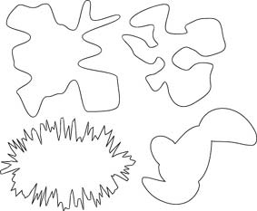

..........................................................................................................................
..........................................................................................................................
..........................................................................................................................
..........................................................................................................................
..........................................................................................................................
..........................................................................................................................

ใบงานทัศนศิลป์ ชุดที่ 9

ตัวชี้วัด ศ 1.1 ป. 4/3 จำแนกทัศนธาตุของสิ่งต่าง ๆในธรรมชาติสิ่งแวดล้อม
และงานทัศนศิลป์โดยเน้นเรื่องเส้น สี รูปร่าง รูปทรงพื้นผิว และพื้นที่ว่าง

คำชี้แจง ให้นักเรียนระบายสีรูปภาพและเพิ่มความเข้มของเส้นในรูปภาพนี้
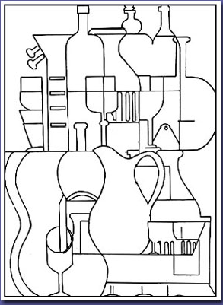

ใบงานทัศนศิลป์ ชุดที่ 10

ตัวชี้วัด ศ 1.1 ป. 4/3 จำแนกทัศนธาตุของสิ่งต่าง ๆในธรรมชาติสิ่งแวดล้อม
และงานทัศนศิลป์โดยเน้นเรื่องเส้น สี รูปร่าง รูปทรงพื้นผิว และพื้นที่ว่าง

คำชี้แจง ให้นักเรียนระบายสีรูปภาพและเพิ่มความเข้มของเส้นในรูปภาพนี้
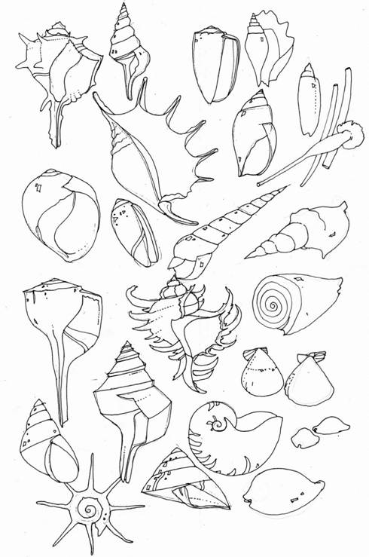

ใบงานทัศนศิลป์ ชุดที่ 11

ตัวชี้วัด ศ 1.1 ป. 4/4 มีทักษะพื้นฐานในการใช้วัสดุ อุปกรณ์สร้างสรรค์
งานพิมพ์ภาพ

คำชี้แจง ให้นักเรียนบอกประเภทของวัสดุที่ใช้พิมพ์ภาพและในแต่ละเภท
ได้แก่อะไรบ้าง
วัสดุที่ใช้ในการพิมพ์ภาพ

.....................................................................................................................................
.....................................................................................................................................
.....................................................................................................................................
.....................................................................................................................................
.....................................................................................................................................
.....................................................................................................................................
.....................................................................................................................................
.....................................................................................................................................
.....................................................................................................................................
.....................................................................................................................................
.....................................................................................................................................
.....................................................................................................................................
.....................................................................................................................................
.....................................................................................................................................
.....................................................................................................................................
.....................................................................................................................................
.....................................................................................................................................

ใบงานทัศนศิลป์ ชุดที่ 12

ตัวชี้วัด ศ 1.1 ป. 4/3 จำแนกทัศนธาตุของสิ่งต่าง ๆในธรรมชาติสิ่งแวดล้อม
และงานทัศนศิลป์โดยเน้นเรื่องเส้น สี รูปร่าง รูปทรงพื้นผิว และพื้นที่ว่าง

คำชี้แจง ให้นักเรียนจับคู่รูปภาพในข้อ 1 – 8 และรูปภาพในข้อ ก ข - ซ
ที่เป็นเส้นชนิดเดียวกัน

1. 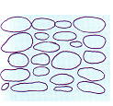 ก. 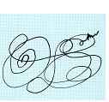

2.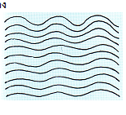 ข. 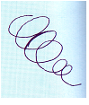

3. 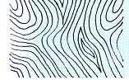 ค. 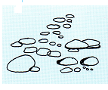

4. 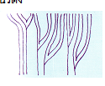 ง. 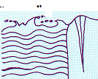

5. 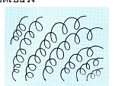 จ. 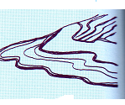

6. 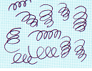 ฉ. 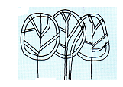

7. 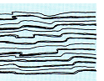 ช. 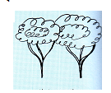

8. 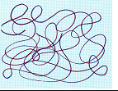 ซ. 

1. = …………………………….. 2. = ………………………
3. = …………………………….. 4. = ………………………
5. = …………………………….. 6. = ………………………
7. = …………………………….. 8. = ………………………

ใบงานทัศนศิลป์ ชุดที่ 13

ตัวชี้วัด ศ 1.1 ป. 4/4 มีทักษะพื้นฐานในการใช้วัสดุ อุปกรณ์สร้างสรรค์
งานพิมพ์ภาพ

คำชี้แจง ให้นักเรียนยกตัวอย่างวัสดุจากธรรมชาติและวัสดุสังเคราะห์
ที่สามารถนำมาใช้เป็นแม่พิมพ์ได้ อย่างละ 10 ชนิด

วัสดุธรรมชาติที่ใช้ทำแม่พิมพ์ | วัสดุสังเคราะห์ที่ใช้ทำแม่พิมพ์
- …………………………………………  - …………………………………………  - …………………………………………  - …………………………………………  - …………………………………………  - …………………………………………  - …………………………………………  - …………………………………………  - …………………………………………  - ………………………………………… | - ………………………………………..  - ………………………………………..  - ………………………………………..  - ………………………………………..  - ………………………………………..  - ………………………………………..  - ……………………………………….  - …………………………………………  - …………………………………………  - …………………………………………

ใบงานทัศนศิลป์ ชุดที่ 14

ตัวชี้วัด ศ 1.1 ป. 4/4 มีทักษะพื้นฐานในการใช้วัสดุ อุปกรณ์สร้างสรรค์
งานพิมพ์ภาพ

คำชี้แจง ให้นักเรียนดูรูปภาพแล้วบอกว่ารูปภาพนี้เกิดจากการใช้วัสดุใดบ้าง
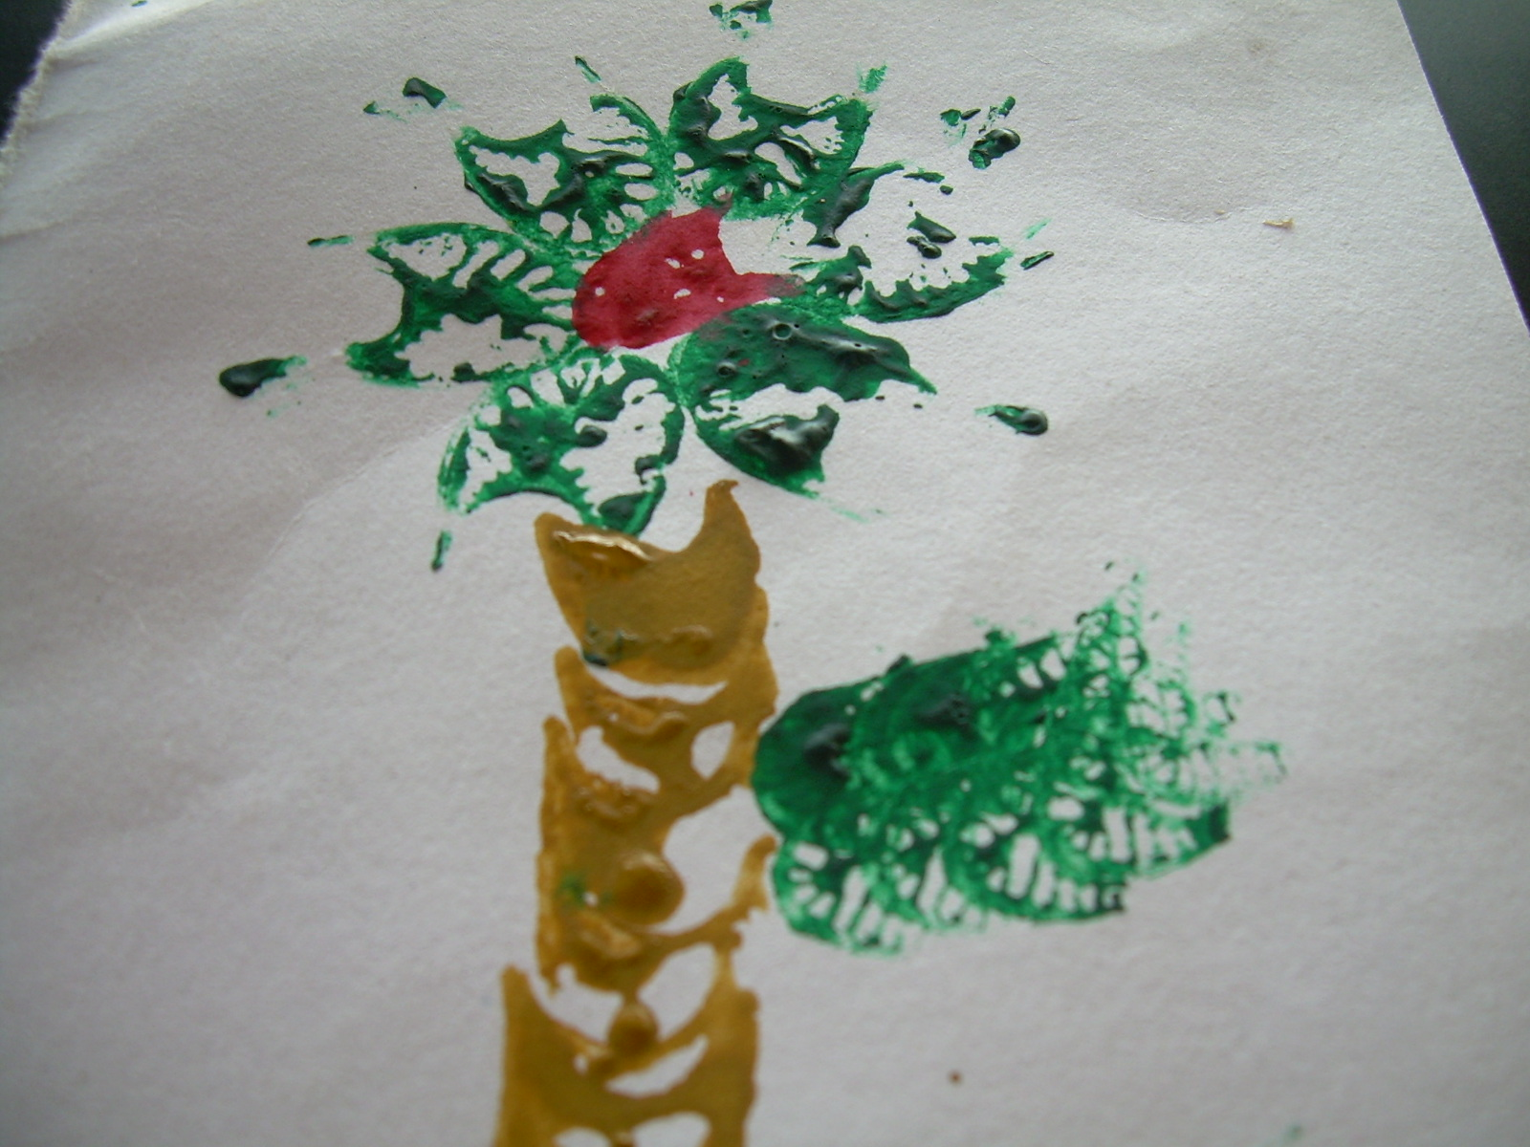
มาเป็นแม่พิมพ์

วัสดุที่ใช้เป็นแม่พิมพ์ได้แก่

.....................................................................................................................................
.....................................................................................................................................
.....................................................................................................................................
.....................................................................................................................................
.....................................................................................................................................
.....................................................................................................................................
.....................................................................................................................................
.....................................................................................................................................
.....................................................................................................................................

ใบงานทัศนศิลป์ ชุดที่ 15

ตัวชี้วัด ศ 1.1 ป. 4/4 มีทักษะพื้นฐานในการใช้วัสดุ อุปกรณ์สร้างสรรค์
งานพิมพ์ภาพ

คำชี้แจง ให้นักเรียนบอกวัสดุอุปกรณ์และขั้นตอนในการพิมพ์ภาพ
วัสดุอุปกรณ์ที่ใช้ในการพิมพ์ภาพ

.....................................................................................................................................
.....................................................................................................................................
.....................................................................................................................................
.....................................................................................................................................
.....................................................................................................................................
.....................................................................................................................................
.....................................................................................................................................
ขั้นตอนในการพิมพ์ภาพ
.....................................................................................................................................
.....................................................................................................................................
.....................................................................................................................................
.....................................................................................................................................
.....................................................................................................................................
.....................................................................................................................................
.....................................................................................................................................
.....................................................................................................................................
.....................................................................................................................................

ใบงานทัศนศิลป์ ชุดที่ 16

ตัวชี้วัด ศ 1.1 ป. 4/4 มีทักษะพื้นฐานในการใช้วัสดุ อุปกรณ์สร้างสรรค์
งานพิมพ์ภาพ

คำชี้แจง ให้นักเรียนออกแบบพิมพ์ภาพ โดยกำหนดวัสดุอุปกรณ์เอง ให้ได้ภาพ
ออกมาตามจินตนาการของตนเอง แล้วตัดติดลงในกรอบข้างล่างนี้

ชื่อรูปภาพ.....................................................

ใบงานทัศนศิลป์ ชุดที่ 17

ตัวชี้วัด ศ 1.1 ป. 4/5 มีทักษะพื้นฐานในการใช้วัสดุ อุปกรณ์สร้างสรรค์
งานวาดภาพระบายสี

คำชี้แจง วัสดุอุปกรณ์ชนิดใดบ้างที่ใช้ในการระบายสีรูปภาพด้วยสีน้ำ

วัสดุอุปกรณ์ที่ใช้ในการระบายรูปภาพด้วยสีน้ำ

ชื่อ.................................................................เลขที่ ..................... ชั้น...............

ใบงานทัศนศิลป์ ชุดที่ 18

ตัวชี้วัด ศ 1.1 ป. 4/5 มีทักษะพื้นฐานในการใช้วัสดุ อุปกรณ์สร้างสรรค์
งานวาดภาพระบายสี

คำชี้แจง ให้นักเรียนบอกขั้นตอนการวาดภาพด้วยสีน้ำ
ขั้นตอนการวาดภาพด้วยสีน้ำ

.....................................................................................................................................
.....................................................................................................................................
.....................................................................................................................................
.....................................................................................................................................
.....................................................................................................................................
.....................................................................................................................................
.....................................................................................................................................
...................................................................................................................................
.....................................................................................................................................
.....................................................................................................................................
.....................................................................................................................................
.....................................................................................................................................
.....................................................................................................................................
.....................................................................................................................................
.....................................................................................................................................
.....................................................................................................................................
.....................................................................................................................................

ใบงานทัศนศิลป์ ชุดที่ 19

ตัวชี้วัด ศ 1.1 ป. 4/5 มีทักษะพื้นฐานในการใช้วัสดุ อุปกรณ์สร้างสรรค์
งานวาดภาพระบายสี

คำชี้แจง จากภาพที่ 1 – 4 นักเรียนชอบภาพใดมากที่สุด เพราะเหตุใด
1
2
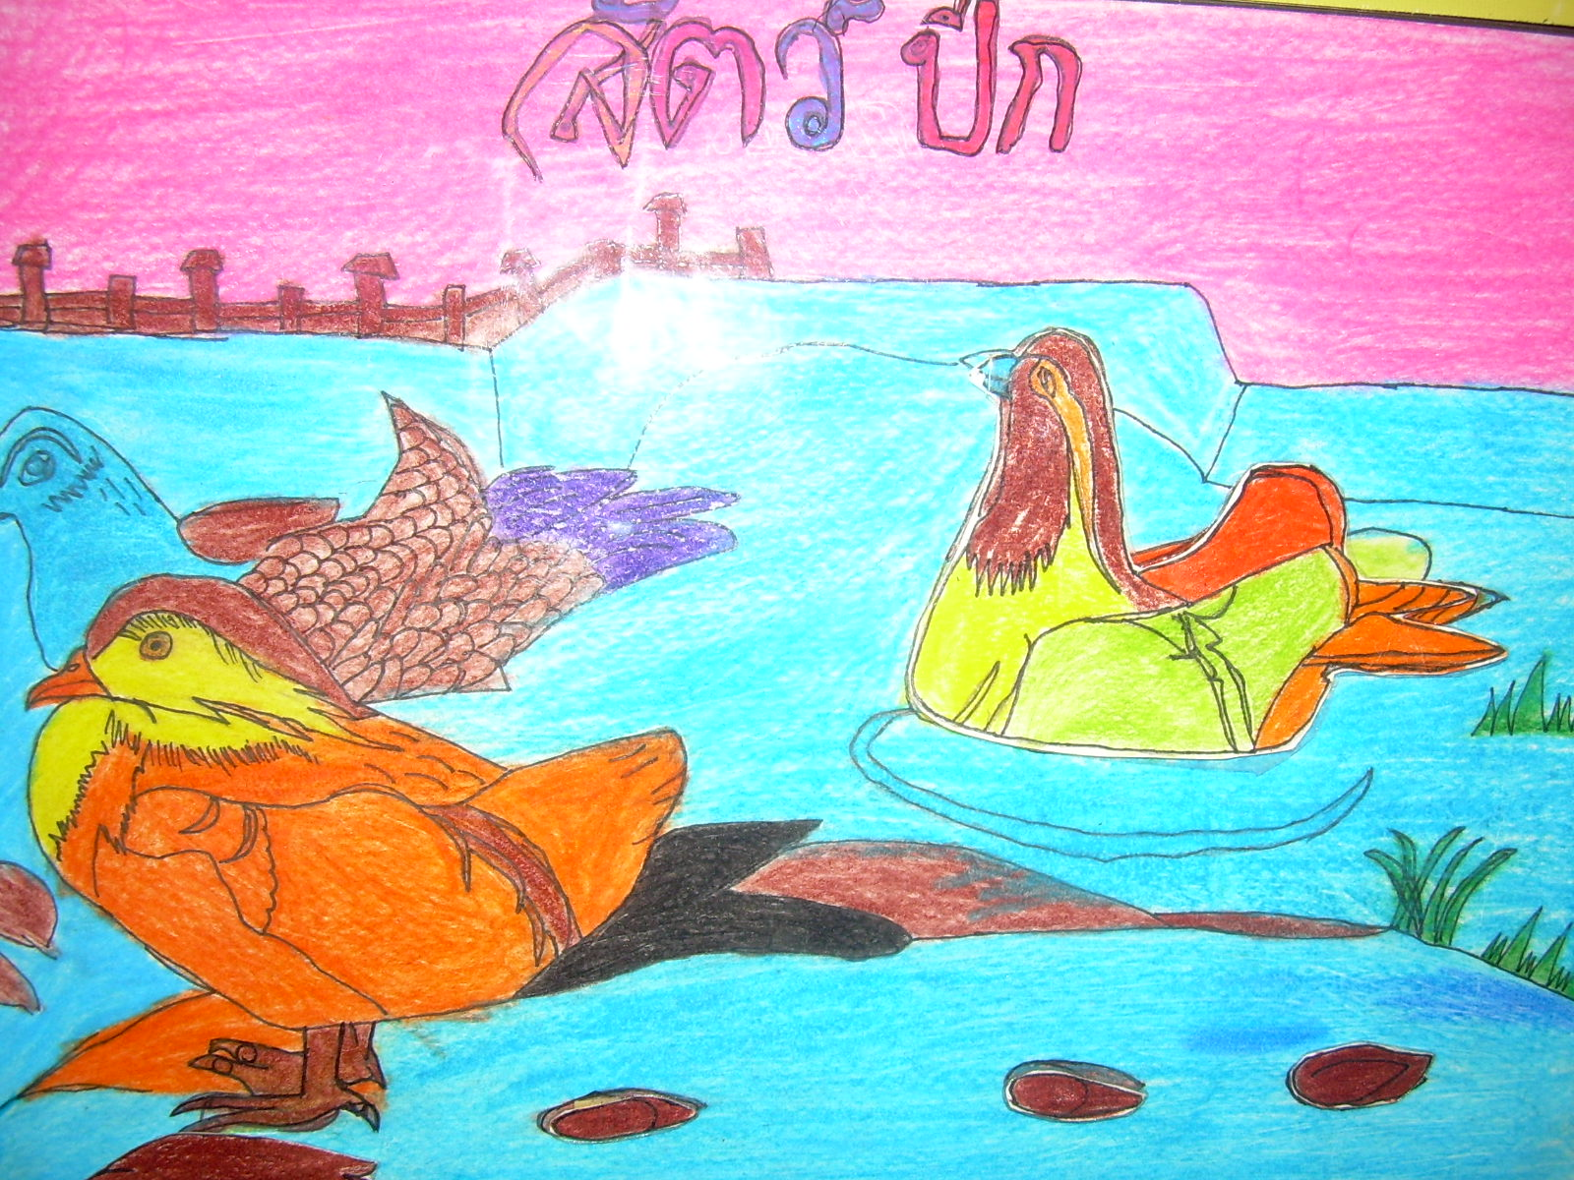
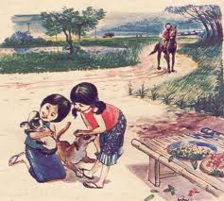

4
3
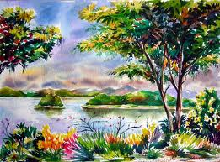
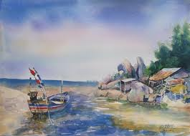

ฉันชอบภาพที่ ..........มากที่สุด เพราะ

.....................................................................................................................................
.....................................................................................................................................
.....................................................................................................................................
.....................................................................................................................................
.....................................................................................................................................
.....................................................................................................................................
.....................................................................................................................................
...................................................................................................................................
.....................................................................................................................................
.....................................................................................................................................
.....................................................................................................................................
.....................................................................................................................................
.....................................................................................................................................
.....................................................................................................................................
.....................................................................................................................................
.....................................................................................................................................
.....................................................................................................................................
.....................................................................................................................................
.....................................................................................................................................
.....................................................................................................................................
.....................................................................................................................................
.....................................................................................................................................
.....................................................................................................................................

ใบงานทัศนศิลป์ ชุดที่ 20

ตัวชี้วัด ศ 1.1 ป. 4/5 มีทักษะพื้นฐานในการใช้วัสดุ อุปกรณ์สร้างสรรค์
งานวาดภาพระบายสี

คำชี้แจง ให้นักเรียนศึกษาเกี่ยวกับวงจรสี แล้วอธิบายรูปภาพข้างล่างนี้

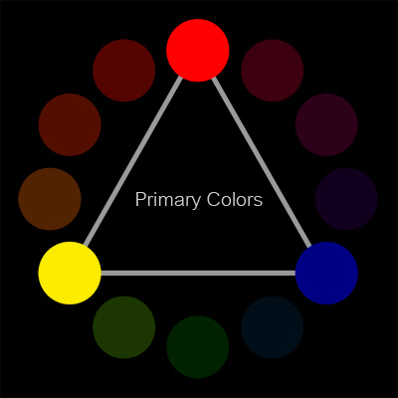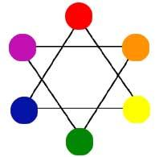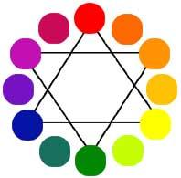

สีขั้นที่ 1 สีขั้นที่ 2 สีขั้นที่ 3
ที่มาของภาพ : http://www.chalaom.com/forums/?topic=135.0
วงจรสี คือ.............................................

.....................................................................................................................................
.....................................................................................................................................
.....................................................................................................................................
.....................................................................................................................................
.....................................................................................................................................
.....................................................................................................................................
.....................................................................................................................................
...................................................................................................................................
.....................................................................................................................................
.....................................................................................................................................
.....................................................................................................................................
.....................................................................................................................................
.....................................................................................................................................
.....................................................................................................................................
.....................................................................................................................................
.....................................................................................................................................
.....................................................................................................................................

ใบงานทัศนศิลป์ ชุดที่ 21

ตัวชี้วัด ศ 1.1 ป. 4/5 มีทักษะพื้นฐานในการใช้วัสดุ อุปกรณ์สร้างสรรค์
งานวาดภาพระบายสี

คำชี้แจง ให้นักเรียนระบายสีรูปภาพข้างล่างนี้ด้วยสีเทียน

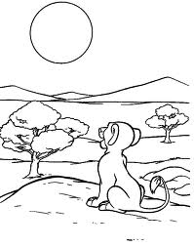

ใบงานทัศนศิลป์ ชุดที่ 22

ตัวชี้วัด ศ 1.1 ป. 4/5 มีทักษะพื้นฐานในการใช้วัสดุ อุปกรณ์สร้างสรรค์
งานวาดภาพระบายสี

คำชี้แจง ให้นักเรียนระบายสีรูปภาพข้างล่างนี้ด้วยสีน้ำ

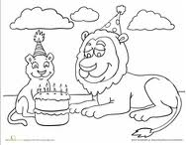

ใบงานทัศนศิลป์ ชุดที่ 23

ตัวชี้วัด ศ 1.1 ป. 4/5 มีทักษะพื้นฐานในการใช้วัสดุ อุปกรณ์สร้างสรรค์
งานวาดภาพระบายสี

คำชี้แจง ให้นักเรียนระบายสีรูปภาพข้างล่างนี้ด้วยสีเมจิก

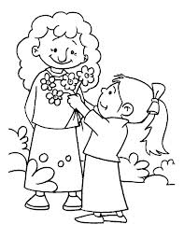

ใบงานทัศนศิลป์ ชุดที่ 24

ตัวชี้วัด ศ 1.1 ป. 4/5 มีทักษะพื้นฐานในการใช้วัสดุ อุปกรณ์สร้างสรรค์
งานวาดภาพระบายสี

คำชี้แจง ให้นักเรียนระบายสีรูปภาพข้างล่างนี้ด้วยสีโปสเตอร์

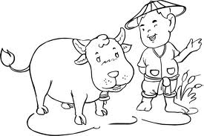

ใบงานทัศนศิลป์ ชุดที่ 25

ตัวชี้วัด ศ 1.1 ป. 4/6 บรรยายลักษณะของภาพโดยเน้น เรื่องการจัดระยะ
ความลึก น้ำหนักและแสงเงาในภาพ

คำชี้แจง ให้นักเรียนเขียนเครื่องหมาย üหน้าข้อความที่ถูกและเครื่องหมาย û
หน้าข้อความที่ผิด

........................ 1. แสงและเงา (Light & Shade) เป็นองค์ประกอบของศิลป์ที่อยู่คู่กัน
........................ 2. แสงและเงา เป็นตัวกำหนดระดับของค่าน้ำหนัก
........................ 3. ในที่ที่มีแสงสว่างมาก เงาจะจางลง
........................ 4. เงาจะอยู่ในทิศทางเดียวกับแสงเสมอ
........................ 5. บริเวณที่รูปภาพสว่างจัด (Hi-light) เป็นบริเวณที่อยู่ใกล้
แหล่งกำเนิดแสงมากที่สุด
........................ 6. บริเวณเงา (Shade) เป็นบริเวณที่ได้รับแสงสว่าง ไม่ถูกบดบังจาก
แสงสว่าง
........................ 7. บริเวณเงาเข้มจัด (Hi-Shade) เป็นบริเวณที่อยู่ห่างจากแหล่งกำเนิด
แสงมากที่สุด
........................ 8. บริเวณเงาตกทอด เป็นบริเวณของพื้นหลังที่เงาของวัตถุทาบลงไป
เป็นบริเวณเงาที่อยู่ ภายนอกวัตถุ
........................ 9. ความเข้มของค่าน้ำหนักของเงาตกทอดขึ้นอยู่กับ ความเข้ม
ของเงา น้ำหนักของพื้น หลัง ทิศทางและระยะของเงา
........................ 10. ระยะความตื้น - ลึก และระยะใกล้ - ไกลของภาพ ขึ้นอยู่กับ
ค่าน้ำหนักของแสงและเงา

ใบงานทัศนศิลป์ ชุดที่ 26

ตัวชี้วัด ศ 1.1 ป. 4/7 วาดภาพระบายสี โดยใช้สีวรรณะอุ่นและสีวรรณะเย็น
ถ่ายทอดความรู้สึกและจินตนาการ

คำชี้แจง ให้นักเรียนระบายสีรูปภาพข้างล่าง โดยใช้สีวรรณะร้อนและวรรณะเย็น

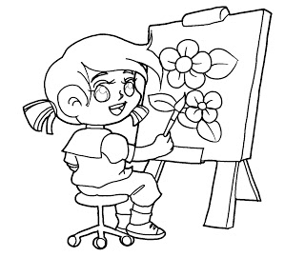

ใบงานทัศนศิลป์ ชุดที่ 27

ตัวชี้วัด ศ 1.1 ป. 4/8 เปรียบเทียบความคิดความรู้สึกที่ถ่ายทอดผ่านงานทัศนศิลป์
ของตนเองและบุคคลอื่น
คำชี้แจง ให้นักเรียนดูรูปภาพ 2 รูปข้างล่างนี้แล้วเปรียบลักษณะที่กำหนดให้

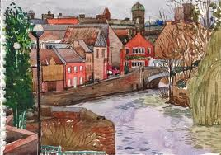
1
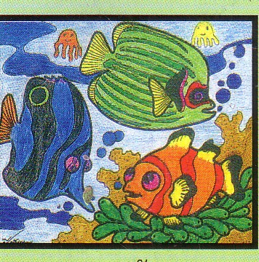

2

รายละเอียดภาพ | ภาพที่ 1 | ภาพที่ 2
การใช้เส้น
วรรณะสี
ลักษณะแสง
ลักษณะเงา
น้ำหนักสี
ความสมดุลของภาพ
จุดเด่นของภาพ
จุดด้อยของภาพ
จุดดึงดูดความสนใจ
จุดที่ควรปรับปรุง

ใบงานทัศนศิลป์ ชุดที่ 28

ตัวชี้วัด ศ 1.1 ป. 4/9 เลือกใช้วรรณะสีเพื่อถ่ายทอดอารมณ์ ความรู้สึก
ในการสร้างงานทัศนศิลป์
คำชี้แจง ให้นักเรียนดูรูปภาพเหล่านี้ น่าจะสร้างความรู้สึกอย่างไรกับคนเรา

รูปภาพ | ความรู้สึก
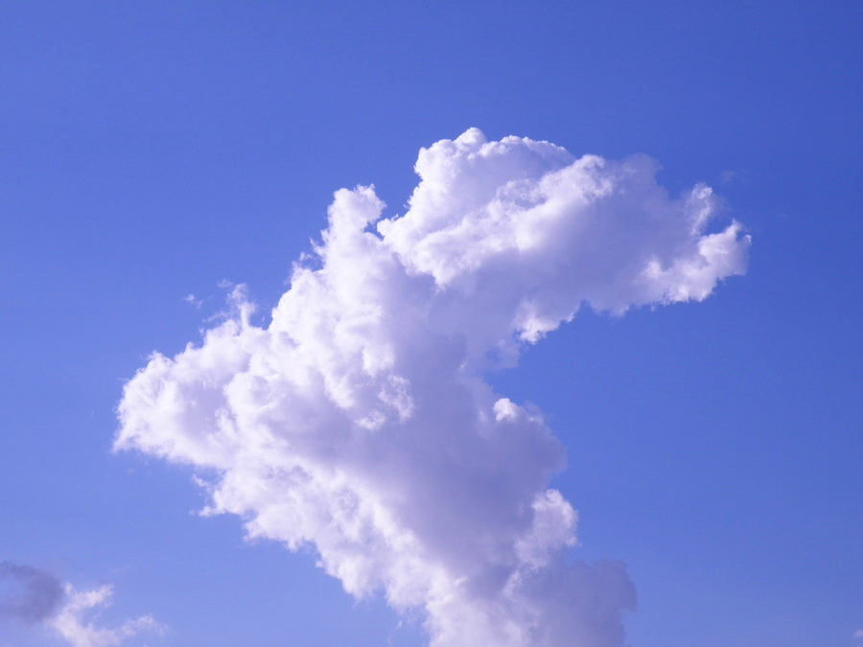
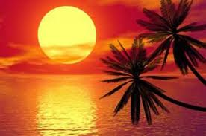
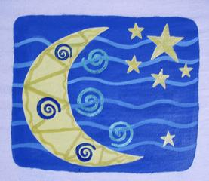
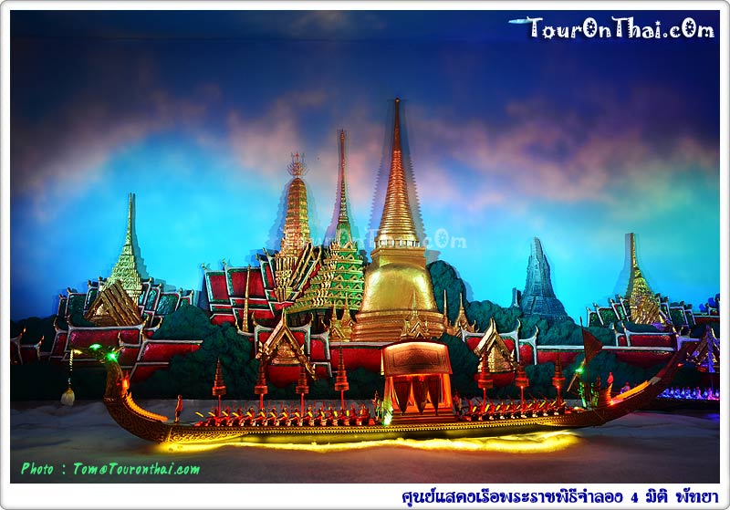
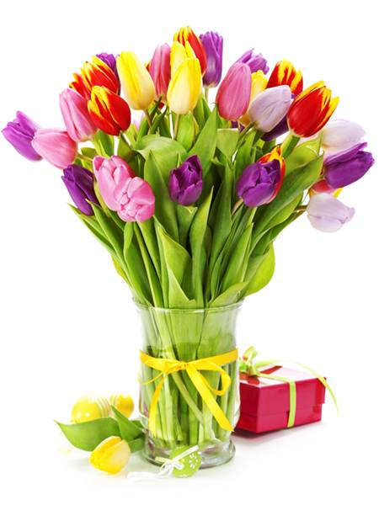

รูปภาพ | ความรู้สึก
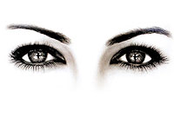
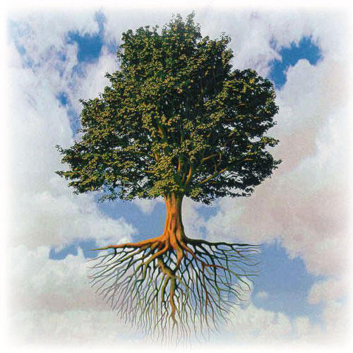

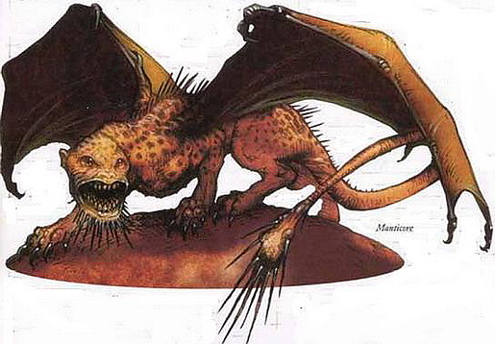
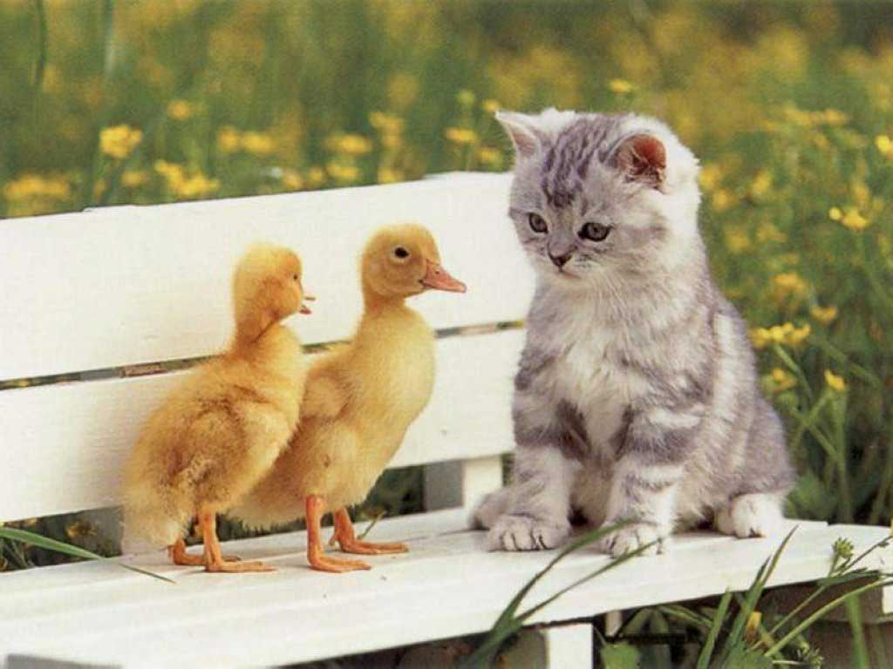
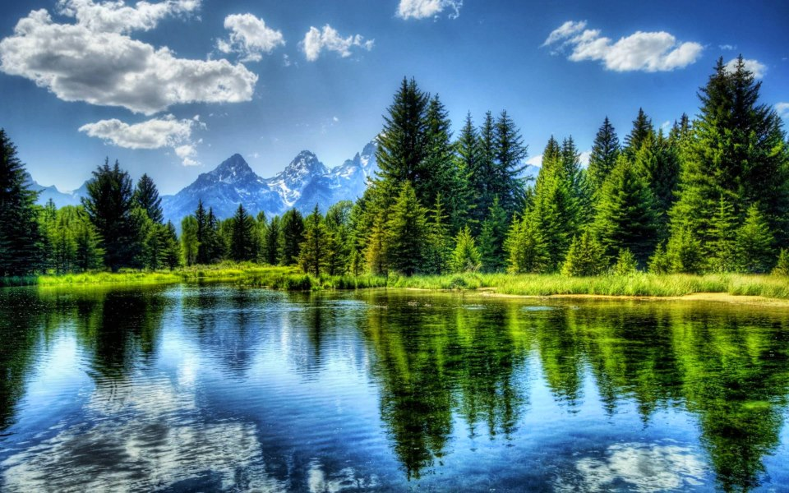
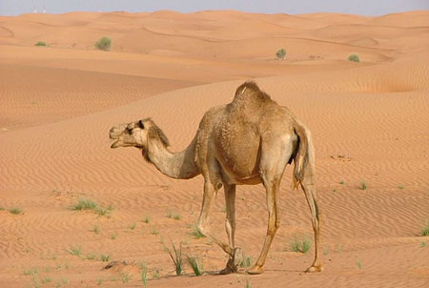

ใบงานทัศนศิลป์ ชุดที่ 29

ตัวชี้วัด ศ 1.2 ป. 4 / 1 ระบุงานทัศนศิลป์ในชีวิตประจำวัน
คำชี้แจง ให้นักเรียนดูรูปภาพแล้วตอบคำถาม

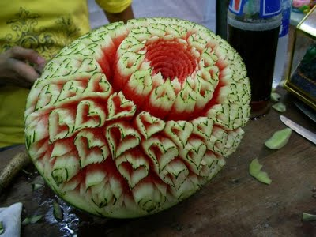
- วัสดุที่ใช้แกะสลัก คือ………………………………………………………….
- อุปกรณ์ที่ใช้แกะสลักผลไม้ คือ………………………………………………..
- ผลไม้ชนิดอื่นที่สามารถแกะสลักได้ คือ……………………………………….
- ผลไม้ที่แกะสลักได้ยากที่สุด คือ………………………………………………
5. ความรู้สึกที่มีต่อผลงาน □ พอใจมาก □ พอใจ □ ไม่พอใจ
เพราะ………………………………………………………………………….
………………………………………………………………………………..
………………………………………………………………………………..
………………………………………………………………………………..
………………………………………………………………………………..
………………………………………………………………………………..

ใบงานทัศนศิลป์ ชุดที่ 30

ตัวชี้วัด ศ 1.2 ป. 4 / 1 ระบุงานทัศนศิลป์ในชีวิตประจำวัน
คำชี้แจง ให้นักเรียนดูรูปภาพแล้วตอบคำถาม

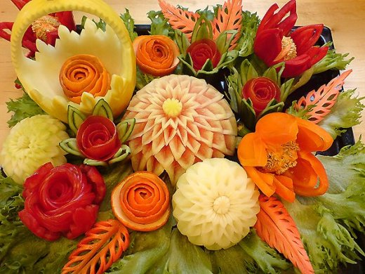

- วัสดุที่ใช้แกะสลัก คือ………………………………………………………….
- อุปกรณ์ที่ใช้แกะสลักผลไม้ คือ………………………………………………..
- ผลไม้ชนิดอื่นที่สามารถแกะสลักได้ คือ……………………………………….
- ผลไม้ที่แกะสลักได้ยากที่สุด คือ………………………………………………
5. ความรู้สึกที่มีต่อผลงาน □ พอใจมาก □ พอใจ □ ไม่พอใจ
เพราะ………………………………………………………………………….
………………………………………………………………………………..
………………………………………………………………………………..
………………………………………………………………………………..
………………………………………………………………………………..
………………………………………………………………………………..
ใบงานทัศนศิลป์ ชุดที่ 31

ตัวชี้วัด ศ 1.2 ป. 4 / 1 ระบุงานทัศนศิลป์ในชีวิตประจำวัน
คำชี้แจง ให้นักเรียนเขียนเครื่องหมาย üหน้าข้อความที่ถูกและเครื่องหมาย û
หน้าข้อความที่ผิด

- เงินเหรียญบาทเป็นภาพนูนต่ำ
- รูปปั้นลอยตัว รูปปั้นลอยตัว คือ รูปปั้นที่มองเห็นเพียง 2 ด้าน
- วัสดุสังเคราะห์ที่นำมาใช้ปั้นได้แก่กระดาษแช่น้ำผสมกาว ดินน้ำมัน ขี้ผึ้ง
- พระบรมรูปทรงม้าเป็นรูปปั้นนูนสูง
- รูปปั้นเป็นงานประติมากรรม
- ผ้าชุบน้ำเป็นวัสดุในการรักษาความชื้นของดิน
- ดินน้ำมันเป็นวัสดุสังเคราะห์
- บานประตูแกะสลักถือว่าเป็นรูปนูนต่ำ
- ในการเตรียมดินเหนียว จะต้องนวดให้เนื้อดินเหนียวเข้ากันก่อน
- ผลิตภัณฑ์พวกเซรามิกถือว่าเป็นงานประติมากรรม
- การสักลายตามตัวของคนถือว่าเป็นงานประติมากรรม
- การปั้นโอ่งเป็นงานหัตถกรรมและประติมากรรม

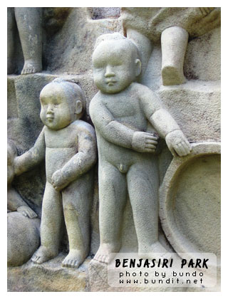

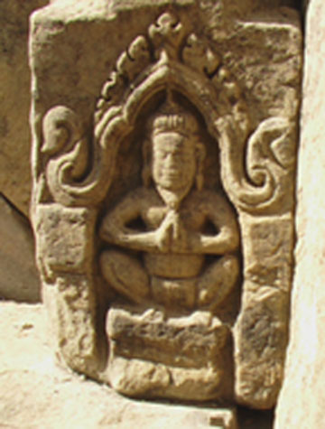
ใบงานทัศนศิลป์ ชุดที่ 32

ตัวชี้วัด ศ 1.2 ป. 4 / 1 ระบุ และอภิปรายเกี่ยวกับงานทัศนศิลป์ ในเหตุการณ์
และงานเฉลิมฉลองของวัฒนธรรมในท้องถิ่น
คำชี้แจง วัสดุอุปกรณ์ต่อไปนี้ใช้ประโยชน์ต่องานปั้นอย่างไร

1. แผ่นกระดาษรองปั้น
………………………………………………………………………….
- ถุงพลาสติก
………………………………………………………………………….
3. ปากกา
………………………………………………………………………….
4. มีดคัตเตอร์
………………………………………………………………………….
5. กรรไกร
………………………………………………………………………….
6. เกลียวน็อต
………………………………………………………………………….
- ไม้ขูด
………………………………………………………………………….
- ไม้เนียน
………………………………………………………………………….
- ไม้กวด
………………………………………………………………………….
- ไม้กราด
………………………………………………………………………….

ใบงานทัศนศิลป์ ชุดที่ 33

ตัวชี้วัด ศ 1.2 ป. 4 / 1 ระบุ และอภิปรายเกี่ยวกับงานทัศนศิลป์ ในเหตุการณ์
และงานเฉลิมฉลองของวัฒนธรรมในท้องถิ่น
คำชี้แจง ให้นักเรียนดูรูปภาพแล้วอธิบายว่างานศิลปะนี้เกี่ยวข้องกับวัฒนธรรมใด
มีความสำคัญอย่างไร

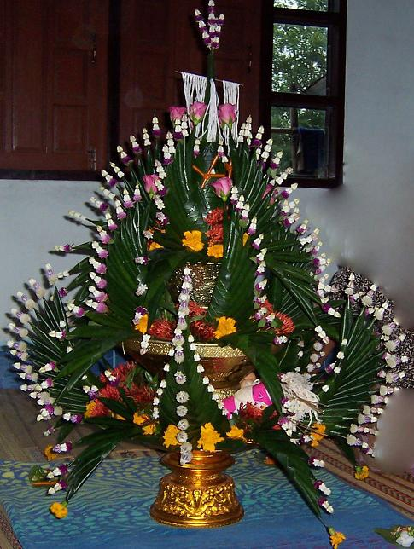

เป็นรูปภาพของ.......................................

วัสดุอุปกรณ์ที่ใช้...................................................................................................
.....................................................................................................................................
.....................................................................................................................................
.....................................................................................................................................
.....................................................................................................................................
.....................................................................................................................................
.....................................................................................................................................
ความหมาย ความสำคัญ...................................................................................
.....................................................................................................................................
.....................................................................................................................................
.....................................................................................................................................
.....................................................................................................................................
.....................................................................................................................................
.....................................................................................................................................
.....................................................................................................................................
.....................................................................................................................................
.....................................................................................................................................
.....................................................................................................................................
.....................................................................................................................................
.....................................................................................................................................
.....................................................................................................................................
.....................................................................................................................................
.....................................................................................................................................

ใบงานทัศนศิลป์ ชุดที่ 34

ตัวชี้วัด ศ 1.2 ป. 4 / 2 บรรยายเกี่ยวกับงานทัศนศิลป์ที่มาจากวัฒนธรรมต่าง ๆ
คำชี้แจง ให้นักเรียนดูรูปภาพแล้วศึกษาถึงที่มาและความสำคัญ แล้วเขียนสรุป
งานศิลปะนี้เกี่ยวข้องกับวัฒนธรรมใด
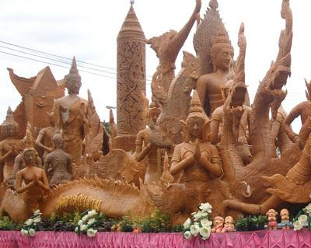

ชื่อรูปภาพ …………………………….

ประวัติความเป็นมาและความสำคัญ..................................................................
.....................................................................................................................................
.....................................................................................................................................
.....................................................................................................................................
.....................................................................................................................................
.....................................................................................................................................
.....................................................................................................................................
.....................................................................................................................................
.....................................................................................................................................
.....................................................................................................................................
.....................................................................................................................................
.....................................................................................................................................
.....................................................................................................................................
.....................................................................................................................................

ใบงานทัศนศิลป์ ชุดที่ 35

ตัวชี้วัด ศ 1.2 ป. 4 / 2 บรรยายเกี่ยวกับงานทัศนศิลป์ที่มาจากวัฒนธรรมต่าง ๆ
คำชี้แจง ให้นักเรียนดูรูปภาพข้างล่างนี้แล้วอธิบายว่าเกี่ยวข้องกับศิลปะและ
เอกลักษณ์ไทยอย่างไรบ้าง

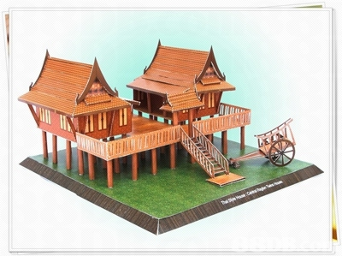

ชื่อรูปภาพ …………………………….

....................................................................................................................................
.....................................................................................................................................
.....................................................................................................................................
.....................................................................................................................................
.....................................................................................................................................
.....................................................................................................................................
.....................................................................................................................................
.....................................................................................................................................
.....................................................................................................................................
.....................................................................................................................................
.....................................................................................................................................
.....................................................................................................................................
.....................................................................................................................................
.....................................................................................................................................

ใบงานทัศนศิลป์ ชุดที่ 36

ตัวชี้วัด ศ 1.2 ป. 4 / 2 บรรยายเกี่ยวกับงานทัศนศิลป์ที่มาจากวัฒนธรรมต่าง ๆ

คำชี้แจง ให้นักเรียนบอกวิธีการอนุรักษ์และสืบทอดทัศนศิลป์ภูมิปัญญาไทย

วิธีการอนุรักษ์และสืบทอดทัศนศิลป์ภูมิปัญญาไทย

ชื่อ.................................................................เลขที่ ..................... ชั้น...............

